H. AYUNTAMIENTO CONSTITUCIONAL DE IXTLAHUACAN DEL RIO, JALISCO (2018-2021)

REGISTRO DE PATRIMONIO MUNICIPAL

TARJETA DE RESGUARDO
NOMBRE DEL RESGUARDANTE: PEDRO HARO OCAMPO FECHA: 05 DE AGSTO 2021
PUESTO: PRESIDENTE MUNICIPAL DEPENDENCIA: H. AYUNTAMIENTO DE IXTLAHUACAN DEL RIO, JALISCO

BIENES ASIGNADOS

NUMERO DE INVENTARIO | DESCRIPCION | NUMERO DE SERIE | CONDICION FISICA ACTUAL | OBSERVACIONES | VALOR
01 | Escritorio en forma de U y 2 niéveles, color tinto |  | Bueno |  | 11,590
02 | Teléfono fijo , color blanco |  | Bueno |  | 350
03 | Archivero de madera color tinto, con 4 puertas |  | Bueno |  | 3600
04 | Vitrina para bandera de madera |  | Bueno |  | 1800
05 | Bandera nacional mexicana con asta |  | Bueno |  | 1000
06 | Cesto de basura metalico |  | Bueno |  | 500
07 | Perchero metálico |  | bueno |  | 2500
08 | Aire acondicionado |  | bueno |  | 10,000
09 | Televisión GHIA color negro |  | bueno |  | 7000
10 | Pintarron de cristal |  | bueno |  | 1900

NUMERO DE INVENTARIO | FOTOS | NUMERO DE INVENTARIO | FOTOS | NUMERO DE INVENTARIO | FOTOS
01 | 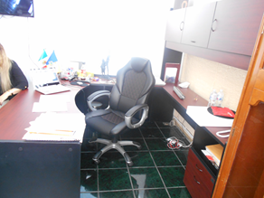 | 02 | 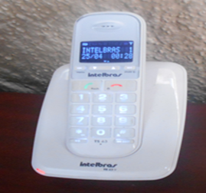 | 03 | 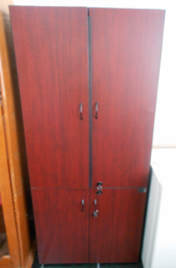
04 | 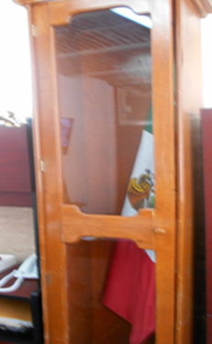 | 05 |  | 06 | 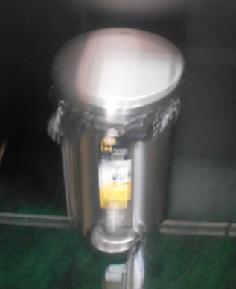
07 | 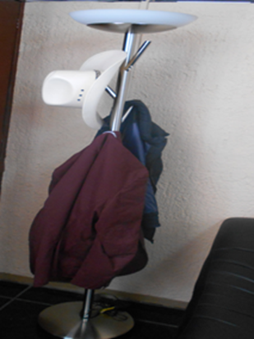 | 08 | 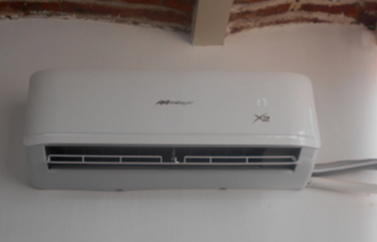 | 09 | 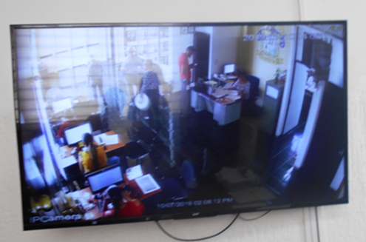
10 | 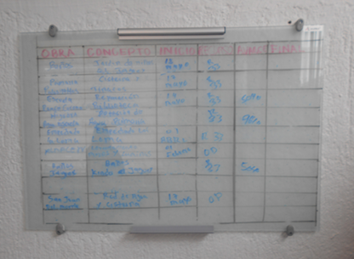

_____________________________________________ ____________________________________________
NOMBRE Y FIRMA DEL RESGUARDANTE NOMBRE Y FIRMA DEL COORDINADOR

